Отчёт по лабораторной работе №1
  - Основы информационной безопасности
Трусова Алина Александровна
Содержание

1. Цель работы
Целью данной работы является приобретение практических навыков установки операционной системы на виртуальную машину, настройки минимально необходимых для дальнейшей работы сервисов.

2. Задание
- Установить виртуальную машину.
- Настроить минимально необходимые сервисы.
- Ответить на контрольные вопросы.

3. Теоретическое введение
Вся информация взята из источника [1].

4. Выполнение лабораторной работы
Я работала на своём компьютере, поэтому мне удалось частично пропустить настройку виртуальной машины. Я скачала образ Fedora с их официального сайте и из него сделала ВМ с помощью ПО VMware Fusion (рис. 1).
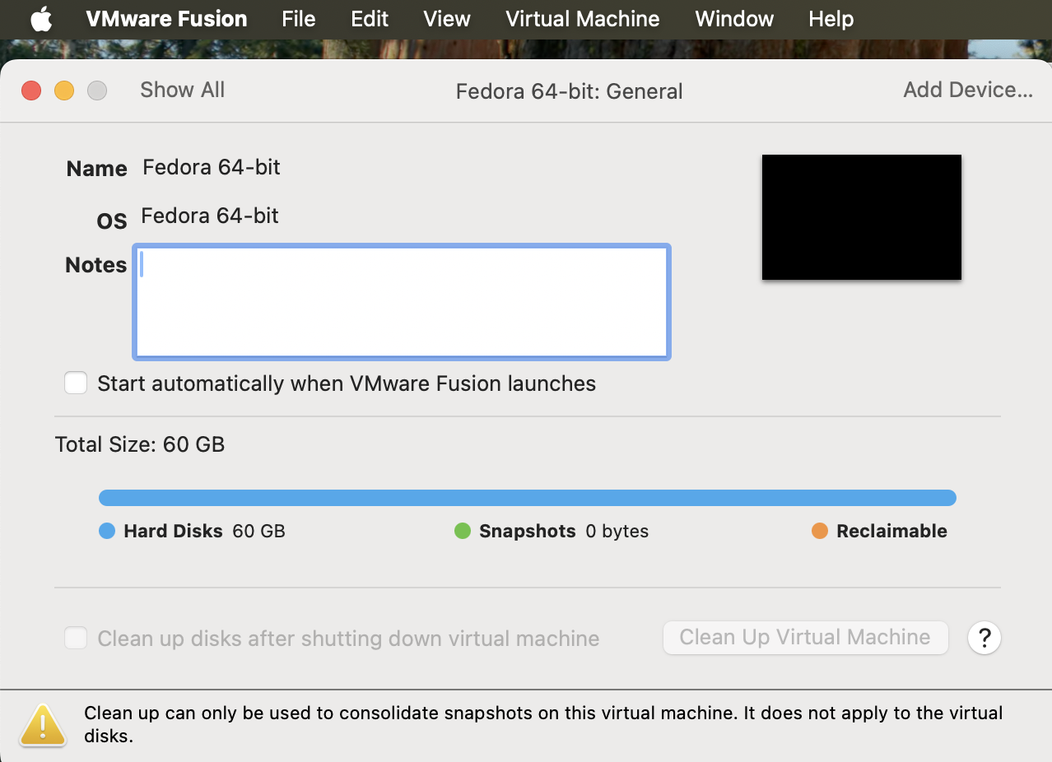
Рисунок 1: ВМ
Далее получаю права администратора, выполняю в терминале команду dmesg (рис. 2) и смотрю вывод (рис. 3).
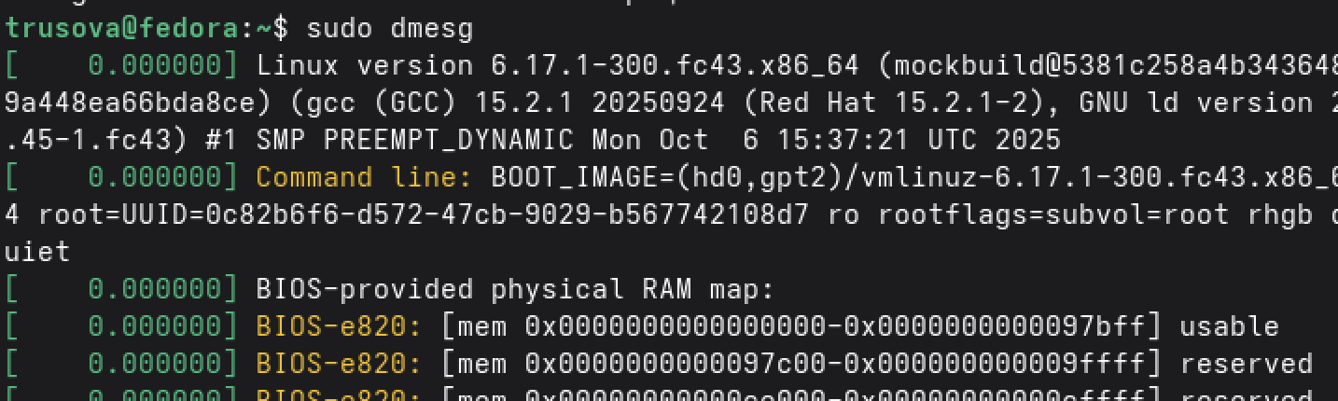
Рисунок 2: dmesg

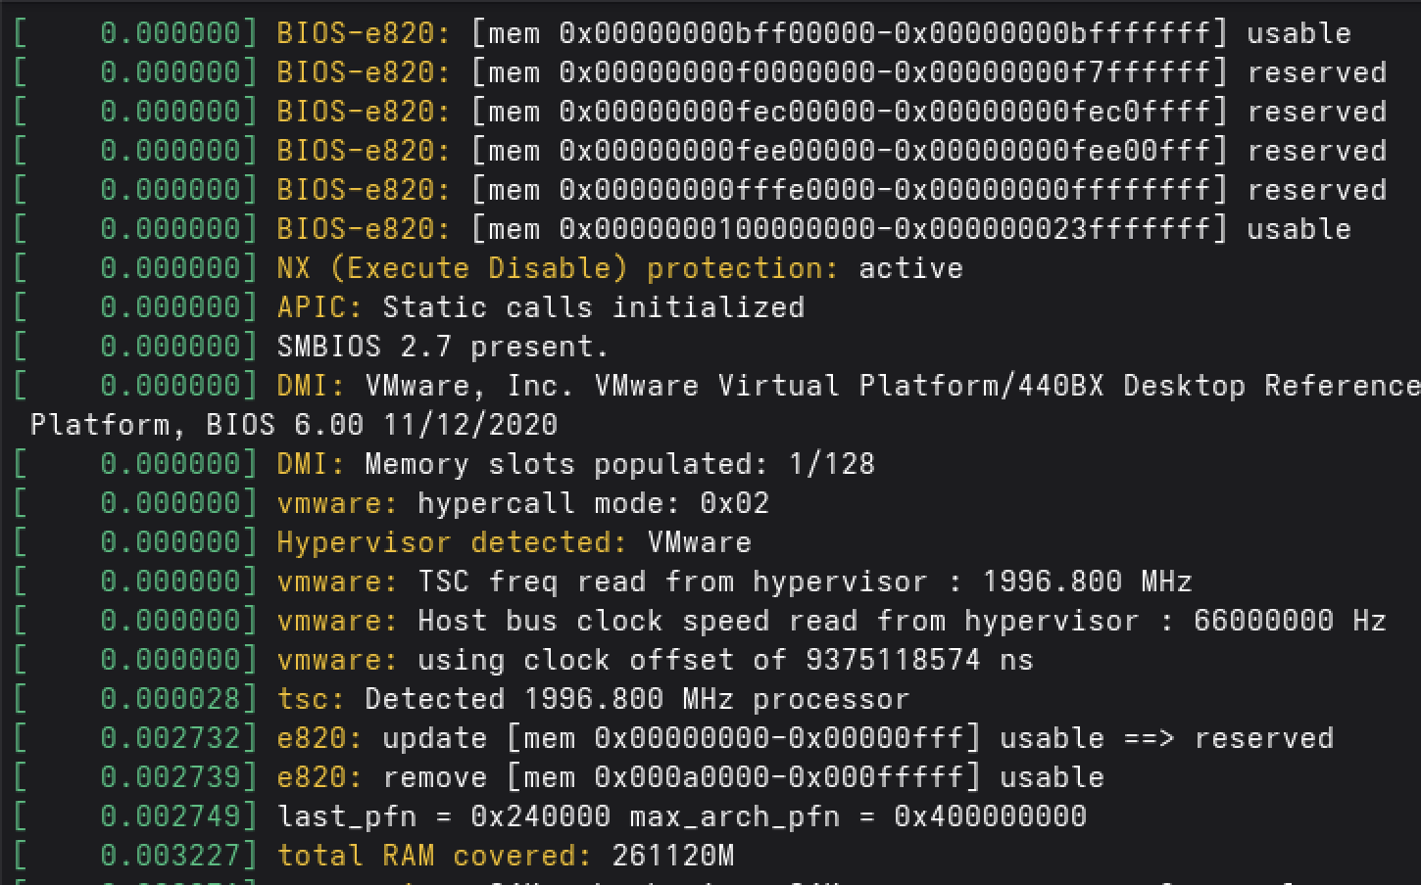
Рисунок 3: вывод
Далее с помощью grep получаю необходимую информацию (рис. 4) (рис. 5).
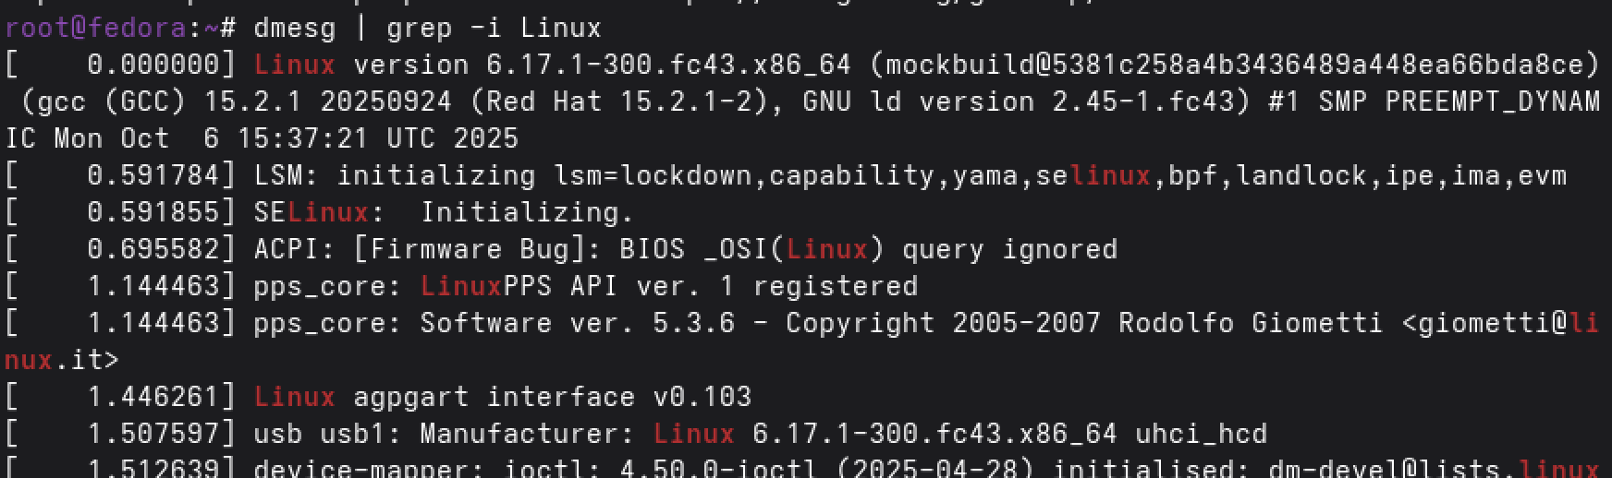
Рисунок 4: grep

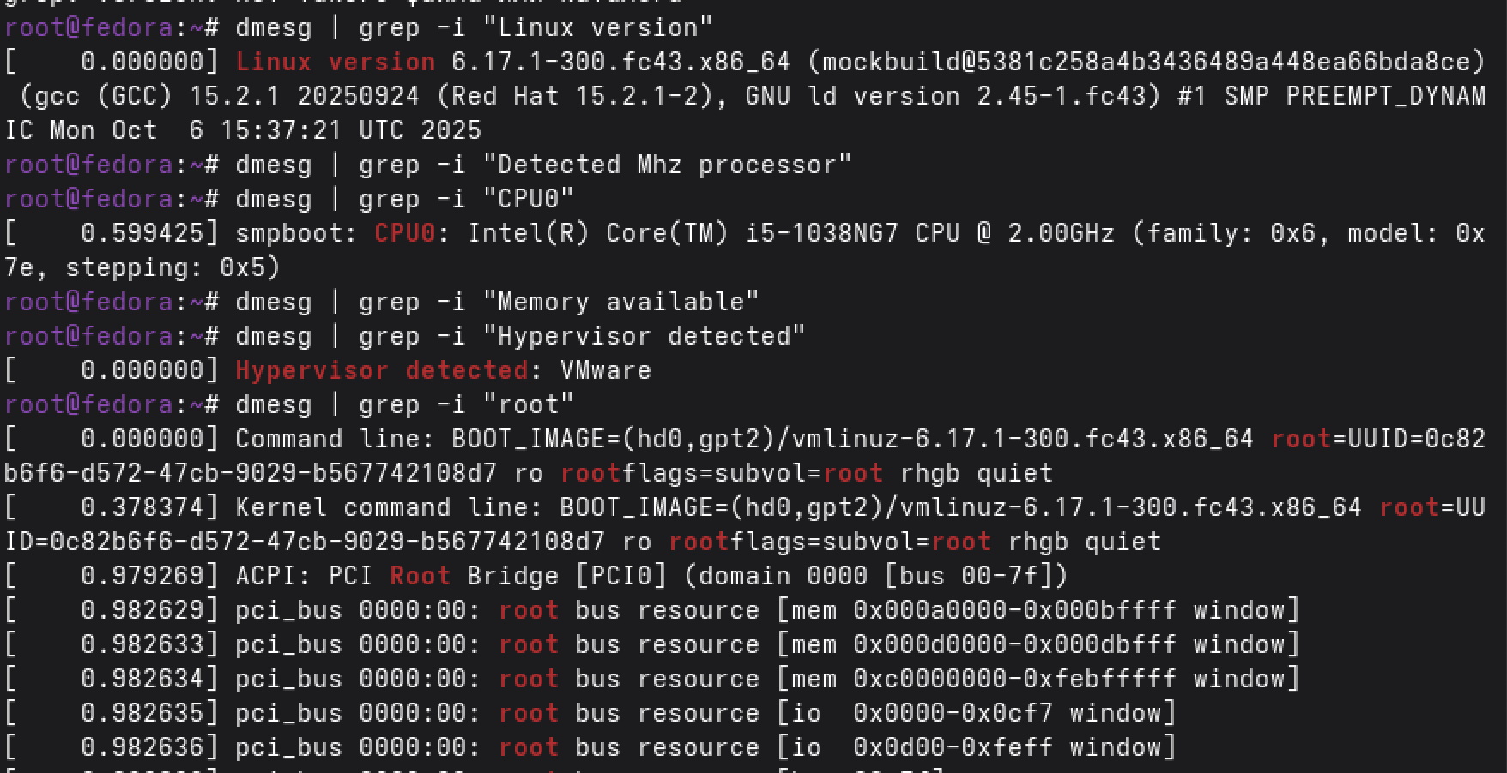
Рисунок 5: jopa

5. Ответы на контрольные вопросы

5.1 Учётная запись пользователя
Содержит: имя пользователя, UID, GID, домашний каталог, командную оболочку, пароль (в зашифрованном виде), комментарий.

5.2 Команды терминала
Действие | Команда | Пример
Справка | man, --help | man ls, ls --help
Перемещение | cd | cd /home/user
Просмотр каталога | ls | ls -la
Размер каталога | du | du -sh folder
Создать каталог | mkdir | mkdir newdir
Удалить каталог | rm -r | rm -r olddir
Создать файл | touch, > | touch file.txt
Удалить файл | rm | rm file.txt
Права доступа | chmod | chmod 755 script.sh
История команд | history | history

5.3 Файловая система (ФС)
Примеры способов организации данных на диске:
- ext4: стандарт Linux, журналируемая
- NTFS: Windows, поддержка больших файлов
- APFS: macOS, для SSD
- FAT32: совместимая, но файлы ≤4ГБ

5.4 Посмотреть смонтированные ФС
mount df -h

5.5 Удалить зависший процесс
- ps aux | grep имя # найти PID
- kill # завершить
- kill -9 # принудительно

6. Выводы
Я приобрела практические навыки установки операционной системы на виртуальную машину, настройки минимально необходимых для дальнейшей работы сервисов.

Список литературы
1. Кулябов Д. С. Г. М. Н. Королькова А. В. Лабораторная работа №1. Установка и конфигурация операционной системы на виртуальную машину. Москва.

